上 海 市 电 梯 行 业 协 会

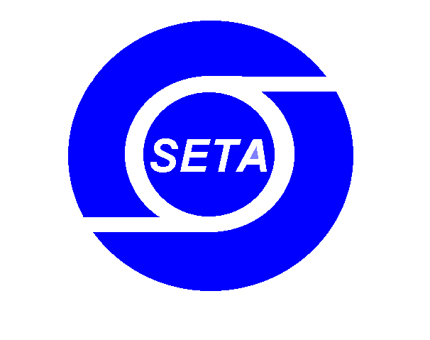
SHANGHAI ELEVATOR TRADE ASSOCIATION

关于开展教育学心理学师资培训的通知
各有关单位：
根据人社局《上海市民办职业培训机构教师管理办法》文件精神，以及《上海市电梯行业“十三五”职业技能人才发展规划纲要》，上海市电梯行业协会作为高技能人才培养基地，为培养必备教师人员，对企业技能人才培养提供人才支撑，定于今年3月开办“教师教育学、心理学”师资培训班，培训取得合格证后，教师可凭此证与相关学历、职业资格或专业技术职务证明向人社局申报教师上岗资格认定，通过审核获得人社局颁发《教师资格证》。有关招生事宜如下：
一、培训对象
本市经各区县人力资源和社会保障局批准的各培训机构法定退休年龄以下、未获得《教师资格证》的任教人员或拟聘教师，以及拟在培训机构中担任教学工作的预备教师。
二、培训内容
教育教学概论、心理学概论、教师礼仪与语言、课堂教学艺术等。 三、培训时间
拟于2017年3月中旬开班。
共八个全天，每周四、周六两个全天（上午9：00~下午16：00）
四、培训收费（市人社局开具培训发票）
培训费1500元、教材费、考务费500，共计2000元。
五、考试发证
培训期满，经考试合格，颁发上海师范大学《教育学、心理学培训结业证书》。
六、报名要求
（1）报名采取先回执登记，再集中注册缴费的办法。注册缴费时间另行通知。
（2）报名参加培训的学员应安排好工作，出勤率必须达到80%，方能参与结业考核。
七、联系方式
请于2018年2月9日前将报名回执反馈至上海市电梯行业协会：
何老师 56951469*206 邮箱：hezm@sh-ea.net.cn
蒋老师 56951469*212 邮箱：jiangy@sh-ea.net.cn
附：师资培训报名回执

上海市电梯行业协会
2018年1月18日

师 资 培 训 报 名 回 执

单位（盖章）：
姓名 | 职务 | 职业资格等级 | 联系电话 | 备注

联系人姓名：
联系人手机：

填表日期： 年 月 日

